Kaméleon társasjáték játékszabály
Mindegyik játékos tudja a titkos szót. Mindegyik, kivéve a kaméleont. Pont te vagy az? Olvadj be, ne bukj le! Utánozd a többieket, fogalmazz általánosan, vagy érvelj jól, hogy eltereld magadról a gyanút!
Szórakoztató parti társasjáték, mely 2017-ben a UK Games Expo győztese lett!
Mindenki ismeri a titkos szót. Mindenki, kivéve a Kaméleon, aki köztetek rejtőzik! Vajon kiben bízhatsz, és ki az, aki csak beolvadt közétek?
Csak egy lehetőséged van: válassz okosan egy, a rejtett kifejezéshez kapcsolódó szót, és bizonyítsd be a többieknek, hogy te ismered a titkot! De vigyázz, ha túl egyértelműen fogalmazol, azzal a Kaméleonnak adsz információt és segíted a beépülésben! Figyelj a többiekre, és ne engedd, hogy a Kaméleon megvezessen!
Hogyan játssz?
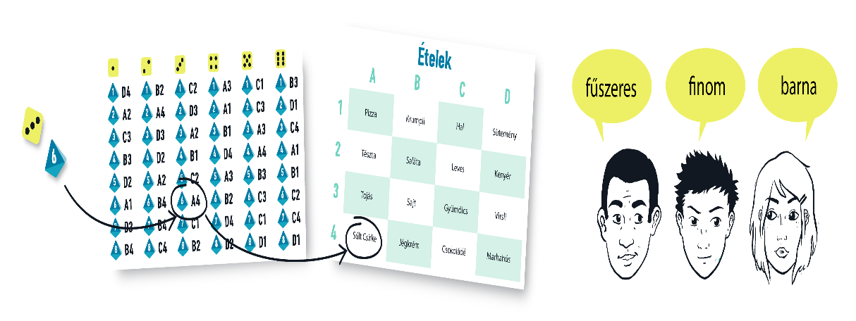
A Kaméleon egy partyjáték, amiben a feladatod, hogy egyetlen szóval elhitesd játékostársaiddal, hogy tudod, melyik a titkos szó. A kör elején felhúztok egy feladványkártyát, amin egy adott témával kapcsolatos 16 szót láthattok. Ezekből egy szó lesz a titkos szó. A titkos szó meghatározásához két kockával dobtok, ami egy számból és egy betűből álló kombinációt fog kiadni. A játékosok közül a Kaméleon kivételével mindenkinél lesz egy kódtábla, ami megmutatja, hogy a kockával kidobott kombináció melyik szót jelöli ki a feladványkártyáról. Ezután minden játékos vadul elkezd azon gondolkodni, hogy mi lehet az az egy szó, ami kapcsolódik a titkos szóhoz, és azzal be tudja bizonyítani játékostársainak, hogy ismeri a titkot, azonban nem teszi túl egyértelművé a megoldást, hiszen így segítene a Kaméleonnak. Eközben a Kaméleon feltűnés nélkül kezd el izgulni azon, hogy melyik lehet az a szó, ami nem annyira általános, hogy egyből megvádolják azzal, hogy Kaméleon, viszont nem is túl specifikus, hiszen nem tudhatja, hogy valóban az a szó e a titkos szó, amire gondol. Így hát fülel, amíg a többiek sorban elmondják a megoldásukat, és igyekszik beolvadni. Ezt egy szavazás követi, ahol is a játékosok megválasztják Kaméleon-jelöltjüket. Ha nem sikerült beazonosítaniuk a Kaméleont, akkor vereséget szenvedtek. Ha viszont lebuktatták a Kaméleont, annak még mindig van egy esélye a győzelemre: ha helyesen megtippeli a titkos szót, nyert!
A Kaméleonban minden szónak ereje van - minden kimondott szó a Kaméleon győzelme vagy veresége felé tereli a partyt. Te elég ügyesen fogsz bánni a szavakkal?
Ha egy hahotázásokkal teli, izgalmas partyjátékra vágysz, a Kaméleon remek társad lesz! Rendeld meg most és dobd fel az összejöveteleket!

